УСЛОВИЯ II ЭТАПА ОТКРЫТОГО КУБКА БРЯНСКОЙ ОБЛАСТИ
ПО СПОРТИВНОМУ ТУРИЗМУ
(ДИСТАНЦИЯ – ПЕШЕХОДНАЯ, короткая)
25 апреля 2015 года г. Брянск, роща «Соловьи»
- Общие условия.
- Соревнования проводятся в соответствии с правилами вида спорта «Спортивный туризм», «Регламентом проведения соревнований по группе дисциплин «Дистанция – пешеходная»» (Москва, 2009), далее «Регламент…».
- Уточнения, дополнения и отклонения от «Регламента» на данных соревнованиях оговариваются в «Общих условиях» и «Условиях прохождения дистанции», далее «Условиях». Ссылки даны на пункты «Регламента».
- Жеребьевка принудительная в соответствии с рангом участников.
- Дистанция открыта для просмотра участниками, представителями и зрителями.
- Соревнования проводятся по бесштрафовой системе оценки нарушений согласно п.4.2.
- Время, указанное в стартовом протоколе, является техническим стартом. Участник, опоздавший на технический старт, на дистанцию не допускается (п. 85. «Правил…»).
- За 10 минут до старта участник проходит предстартовую проверку, на которой проверяется снаряжение. Участник не выпускается на дистанцию до полного выполнения всех требований, при этом старт не откладывается.
- Участник движется от старта до финиша по маркировке.
- Всё оборудование на этапах, помимо оговоренного в Условиях, участник наводит и снимает самостоятельно.
- Всё снаряжение участник транспортирует от старта до финиша последовательно через все этапы и контрольные пункты, если иное не оговорено в «Условиях».
- На прохождение этапов (блоков этапов) устанавливается КВ, по истечении которого участник прекращает работу на этапе (блоке этапов), получает снятие с этапа и двигается далее по дистанции.
- Этапы (блоки этапов) оборудованы РЗ. Все действия, связанные с выполнением ТП для прохождения этапа (блока этапов), допускается производить только в РЗ этого этапа (блока этапов).
- КВ на этапах отсекается по входу в рабочую зону этапа (РЗ), либо по задействованию судейского оборудования, если РЗ отсутствует.
- КВ на этапе останавливается при освобождении судейского оборудования и выхода всего снаряжения участников в БЗ этапа (блока этапов).
- В случае, если участник по каким-либо причинам не может пройти этап (блок этапов), то он обязан находиться на данном этапе (блоке этапов) до истечения КВ, после чего получает снятие с этого этапа (блока этапов) и двигается далее по дистанции.
- Допускается обратное движение по дистанции до последнего этапа, на котором участник закончил работу, но работать на этом этапе (блоке этапов) участник не может.
- Потеря снаряжения:
- в случае потери снаряжения данное нарушение сообщается участнику после прохождения этапа (блока этапов);
- потерянное основное специальное снаряжение, необходимое для дальнейшего прохождения дистанции, участники забирают без нарушения «Общих условий» и «Условий дистанции». При невозможности этого, снаряжение возвращается судьями, но при этом участник возвращается на ИС и проходит этап (блок этапов) сначала;
- потерянное снаряжение, закрепленное на судейском оборудовании, участник забирает самостоятельно без нарушения «Общих условий» и «Условий дистанции»;
- потерянное снаряжение (кроме основного специального), без которого участник может продолжить движение по дистанции, забирается после финиша.
- Дополнительное разъяснение к трактовке Пункта 13 Таблицы 4.1 «Отсутствие или временное прекращение страховки/самостраховки»:
- по п.п.5.10, 5.12 при спуске участник не удерживает перильную веревку регулирующей рукой. (При необходимости отпустить регулирующую руку участнику нужно организовать самостраховку в ТО или перила).
- В случае, если к перилам на спуске по вертикальным перилам закреплена сдёргивающая верёвка, то она должна быть включена в ФСУ вместе с перильной верёвкой.
- Нарушение, указанное в п. 13 Таблицы 4.1, будет трактоваться следующим образом: при отсутствии (прекращении) самостраховки участник должен исправить нарушение, достигнуть БЗ ЦС этапа (блока этапов), вернуться на ИС этапа (блока этапов) в соответствии с «Условиями» и начать прохождение этапа (блока этапов) сначала.
- По п.5.6.11 участник обязан вернуться на ИС при однократном касании рельефа или воды в ОЗ.
- По п.5.16.8 волочение верёвок по дистанции запрещено, кроме этапов (блоков этапов).
- По п. 5.10.2 «Регламента» «глушить» жумар карабином не обязательно.
- На дистанции по п. 2.2 «Регламента…» для выполнения любых технических приемов, в том числе организации «сброса веревки», разрешено использовать только основные веревки диаметром не менее 10 мм. Применение строп, вспомогательных веревок запрещено.
- Разрешено крепить перила на петли, выполненные из двойной основной веревки, либо на сертифицированные петли, имеющие разрывную нагрузку не менее 2,2 кН (петли Daisy chain использовать запрещено).
- При снятии с этапа (блока этапов) участник не имеет права проходить этап (блок этапов) второй раз.
- Снятие с блока этапов считается как снятие с одного этапа.
- Участники, уложившиеся в ОКВ, но имеющие снятия с этапов, занимают места после участников, прошедших дистанцию в ОКВ без снятий. При этом более высокое место занимают участники, имеющие меньшее количество снятий этапов, а при равном количестве снятий с этапов более высокое место занимает участник с меньшим временем прохождения дистанции.
2. Условия дистанции.
Класс дистанции – 4. Количество этапов –10. Длина дистанции – 1200 (1520*)м. Набор высоты – 46м.
* - длина дистанции с учетом пересчёта набора высоты, превышающего норму по п.3.1.3.
На всех этапах диаметры горизонтальных опор от 20 до 30 см.
Все судейские карабины являются неразъемными.
СТАРТ
Расстояние до блока этапов 1-4: 150 м. Перепад высот: -4 м.
БЛОК ЭТАПОВ 1-4. Спуск – Наклонная навесная переправа – Подъем – Навесная переправа. КВ = 10 мин.
Участник проходит блок этапов в следующем порядке:
1) Закрепляет на ТО1 перила, необходимые для прохождения этапов 1 и 4.
2) Спускается по условиям этапа 1 (перила не сдёргивает).
3) Движется к ТО2 по условиям этапа 2 (посещение ТО2 не регламентируется).
4) Поднимается на ТО3 по условиям этапа 3.
5) Наводит навесную переправу и движется к ТО1 по условиям этапа 4.

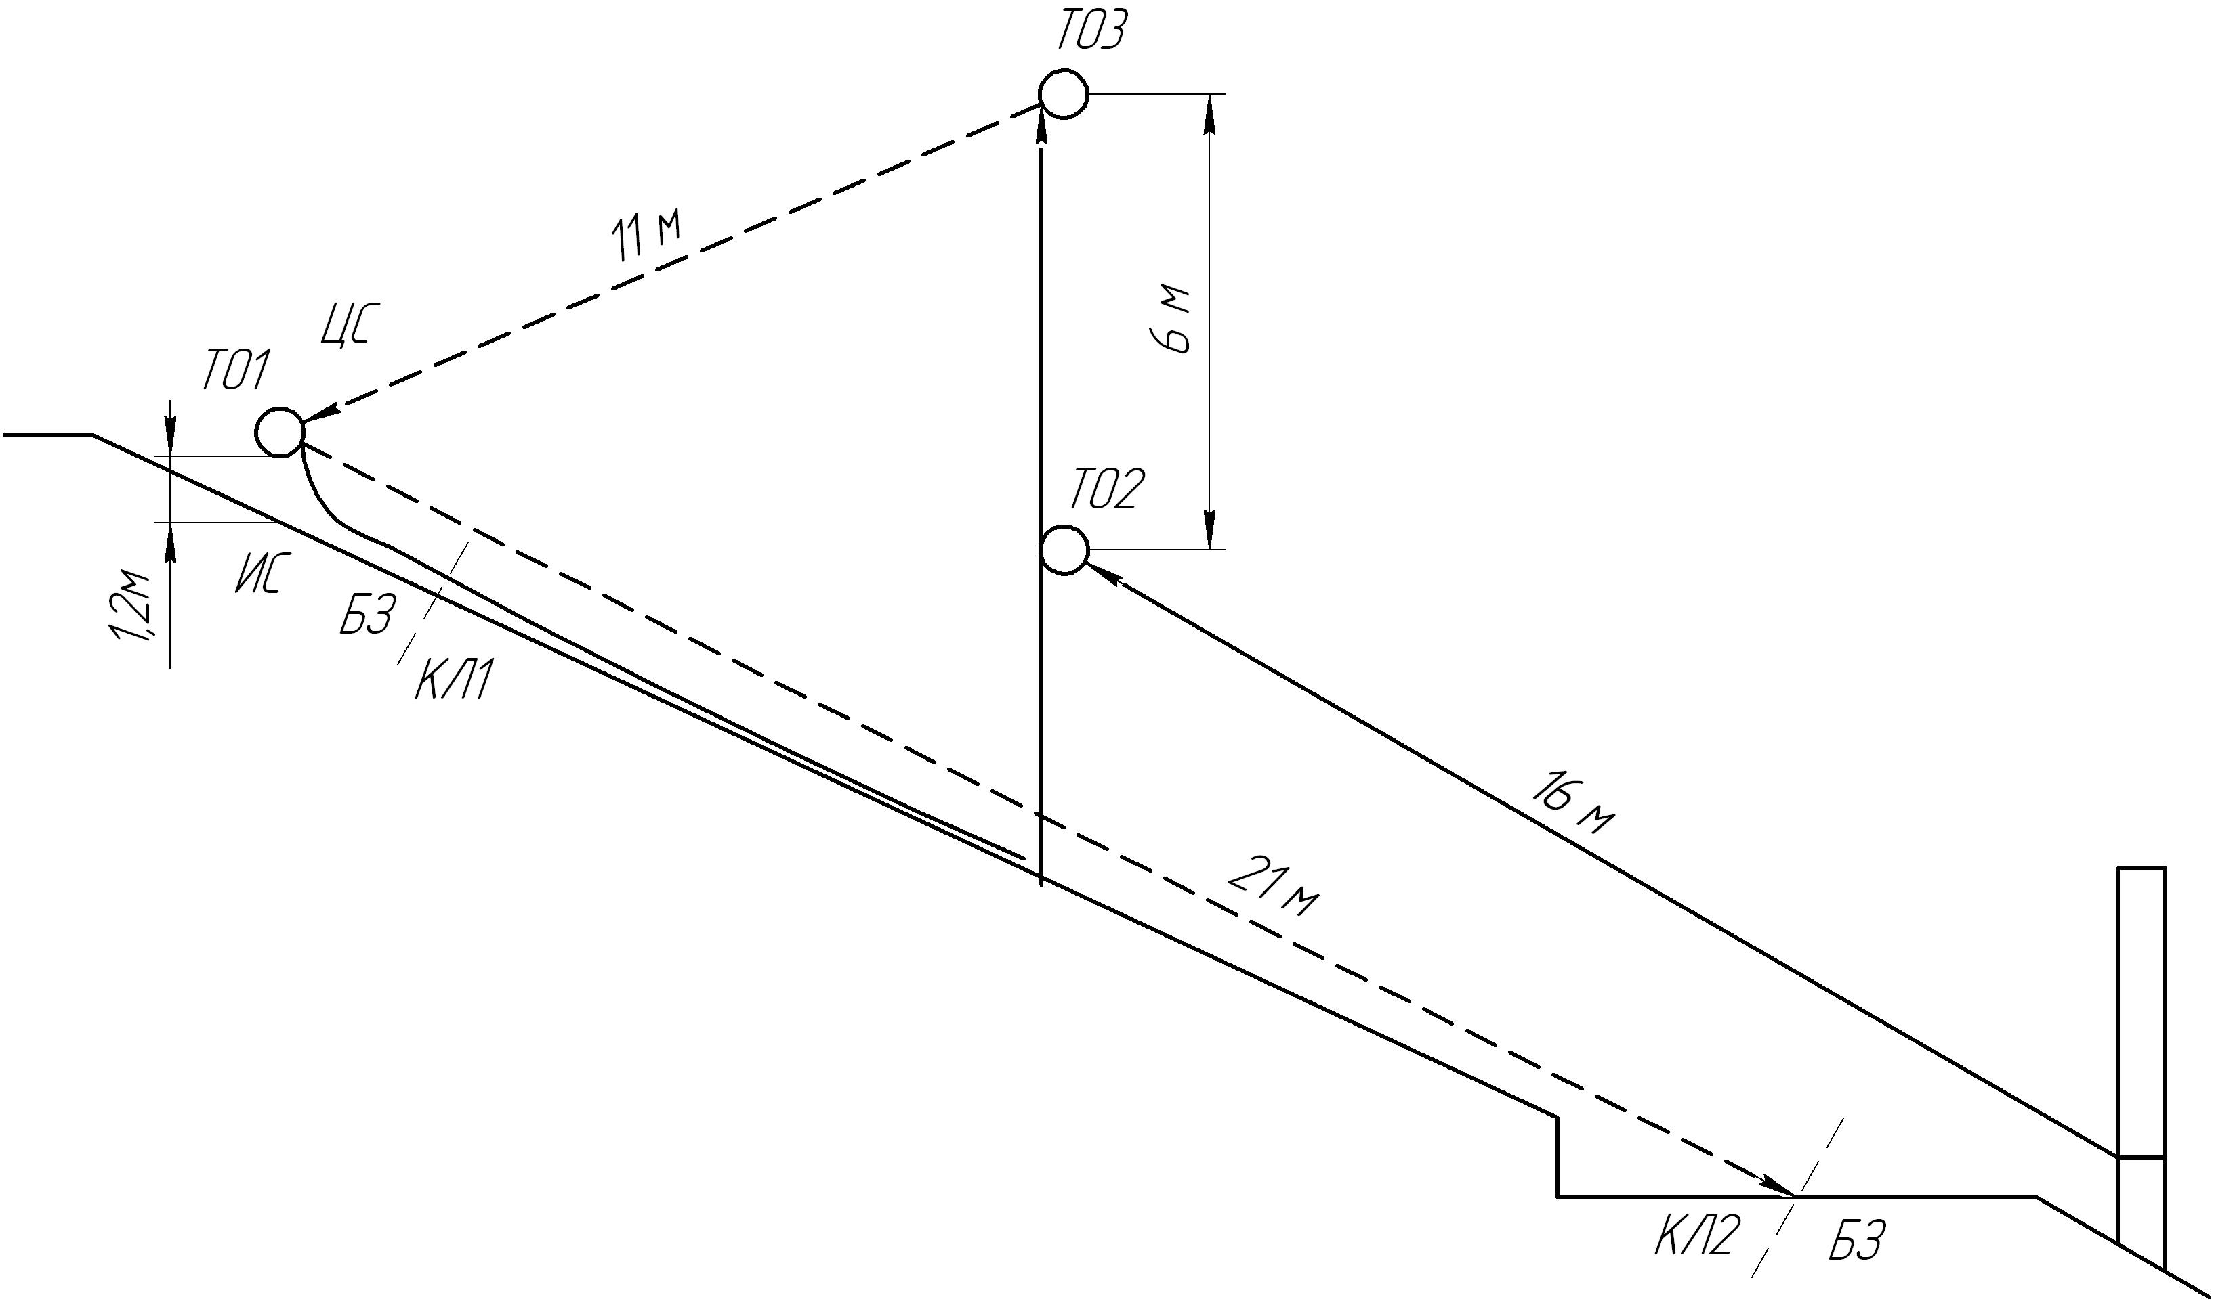
Этап 1. Спуск.
Параметры этапа:
Длина спуска  (ТО1-КЛ2) | Крутизна склона | Расстояние от ТО1 до КЛ1 | Высота крепления ТО1 над землёй
21 м | 25° (участок 1м до 90°) | 2 м | 1,2 м
Оборудование этапа:
ИС – БЗ, ТО1 – горизонтальная опора, КЛ1 – начало ОЗ.
ЦС – БЗ, КЛ2 – окончание ОЗ.
Действия: Организация перил по п.5.6. Движение участника по п.5.10. Снятие перил не производится, т.к. они будут использованы на этапе 4.
Этап 2. Наклонная (вверх) навесная переправа.
Параметры этапа:
Длина этапа | Крутизна | Высота закрепления ТО2 над землёй
16 м | 30° | 4 м
Оборудование этапа:
ИС – БЗ. Судейские двойные перила.
ЦС – ОЗ, ТО2 – судейская петля.
Действия: Движение участника по п.5.9. По п.5.9.5 самостраховка жумаром обязательна.
Этап 3. Подъем.
Параметры этапа:
Длина подъёма  (расстояние между ТО2 и ТО3) | Крутизна | Высота закрепления ТО3 над землёй
6 м | 90° | 10 м
Оборудование этапа:
ИС – ОЗ, ТО2 – судейская петля. Судейские перила для подъёма (длиной 10м).
ЦС – ОЗ, ТО3 – 2 судейских карабина.
Действия: Движение участников по п.5.10.
Этап 4. Наклонная навесная переправа.
Параметры этапа:
Длина этапа | Крутизна | Расстояние от ТО1 до КЛ1 | Высота крепления ТО1 над землёй
11 м | 23° (вниз) | 2 м | 1,2 м
Оборудование этапа:
ИС – ОЗ, ТО3 – 2 судейских карабина. Судейские вертикальные перила для организации самостраховки (узел на конце перил отсутствует).
ЦС – БЗ, ТО1 – горизонтальная опора, КЛ1 – окончание ОЗ.
Действия: Организация перил по п.5.6. Движение участника по п.5.9. По п.5.10 самостраховка с помощью ФСУ осуществляется с использованием судейских перил этапа 3. Снятие перил по п.5.7.1.
Обратное движение: В случае невозможности снять перила допускается движение по перилам обратного хода с ТО1 до вертикальных судейских перил этапа 3 и далее к ТО3.

Расстояние до этапа 5: 70 м. Перепад высот: -7 м.
Этап 5. Спуск в два приема. КВ = 6 мин.
Параметры этапа:
Длина спуска  (ТО1-ТО4) | Крутизна склона | Длина первого участка  (ТО1-ТО2) | Длина второго участка  (ТО2-ЦС) | Расстояние от ТО1 до ОЗ | Высота крепления  ТО1 и ТО2 над землёй
28м | 35° | 18 м | 10 м | 2 м | 0,2 м
Оборудование этапа:
ИС – БЗ, ТО1 – судейский карабин, КЛ – начало ОЗ. ТО2 – судейский карабин в ОЗ.
ЦС – БЗ, КЛ – окончание ОЗ.
Действия: Участник осуществляет спуск в два приема. Организация перил по п.5.6. Движение участника по п.5.10. Снятие перил по п.5.7.1. Запрещено начало движения на втором участке (ТО2-ЦС) до освобождения ТО1.
Обратное движение: По коридору обратного хода.

Расстояние до блока этапов 6-7: 200 м. Перепад высот: -20 м, +8 м.
БЛОК ЭТАПОВ 6-7. Навесная переправа – Параллельные перила. КВ = 10 мин.

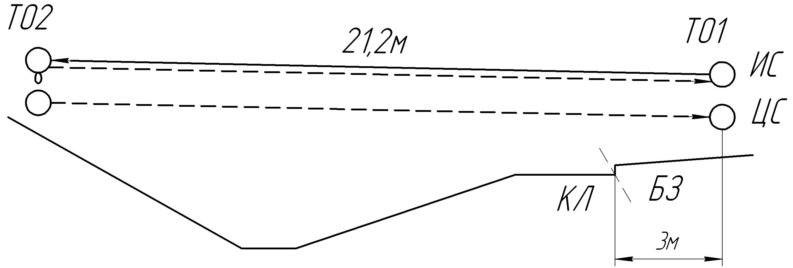

До начала движения по этапу 6 участник закрепляет на нижней опоре ТО1 перила, необходимые для прохождения этапа 7.
Этап 6. Навесная переправа (с восстановлением судейских перил).
Параметры этапа:
Длина этапа | Крутизна | Расстояние от ТО1 до ОЗ | Высота ТО1 (верхней опоры) над землёй | Высота ТО2 (верхней опоры) над землёй | Расстояние между верхней и нижней опорами на ТО1 и ТО2
21,2 м | 3° (вверх) | 3 м | 2,4 м | 2 м | 1,2 м
Оборудование этапа:
ИС – БЗ, ТО1 – горизонтальные опоры, КЛ – начало ОЗ. Судейские двойные перила для восстано-вления (между верхними опорами), закреплённые за верхнюю опору ТО1 на один шлаг штыка.
ЦС – ОЗ, ТО2 – горизонтальные опоры, длинная судейская петля на верхней опоре.
Действия: Восстановление перил по п.5.6., движение участников по п.5.9. Крепление навесной переправы на ТО1 разрешено только на узел «штык». Снятие перил не производится.
Этап 7. Параллельные перила.
Параметры этапа:
Длина этапа | Крутизна | Высота ТО2 (верхней опоры) над землёй | Высота ТО1 (верхней опоры) над землёй | Расстояние между верхней и нижней опорами на ТО1 и ТО2 | Расстояние от ТО1 до ОЗ
21,2 м | 3° (вниз) | 2 м | 2,4 м | 1,2 м | 3 м
Оборудование этапа:
ИС – ОЗ, ТО2 – горизонтальные опоры, длинная судейская петля на верхней опоре. Судейская сдвоенная верёвка – верхняя перила.
ЦС – БЗ, ТО1 – горизонтальные опоры, КЛ – окончание ОЗ.
Действия: Организация нижней ветви параллельных перил по п.5.6. При нахождении участника на самостраховке за судейскую петлю допускается опора на рельеф в ОЗ. Движение участников по п.5.8, снятие перил по п.5.7.1.
Обратное движение: По перилам этапа 6.

Расстояние до блока этапов 8-9: 330 м. Перепад высот: -8 м, +9 м.
БЛОК ЭТАПОВ 8-9. Наклонная навесная переправа – Вертикальный маятник. КВ = 8 мин.
Участник проходит блок этапов в следующем порядке:
1) Поднимается по навесной переправе к ТО по условиям этапа 8.
2) Закрепляет на ТО маятниковые перила для прохождения этапа 9.
4) Спускается по навесной переправе в зону отстежки по условиям этапа 8.
5) Подходит к КЛ2 на ИС вертикального маятника и преодолевает этап по условиям этапа 9. Прыжок маятником с навесной переправы не допускается.
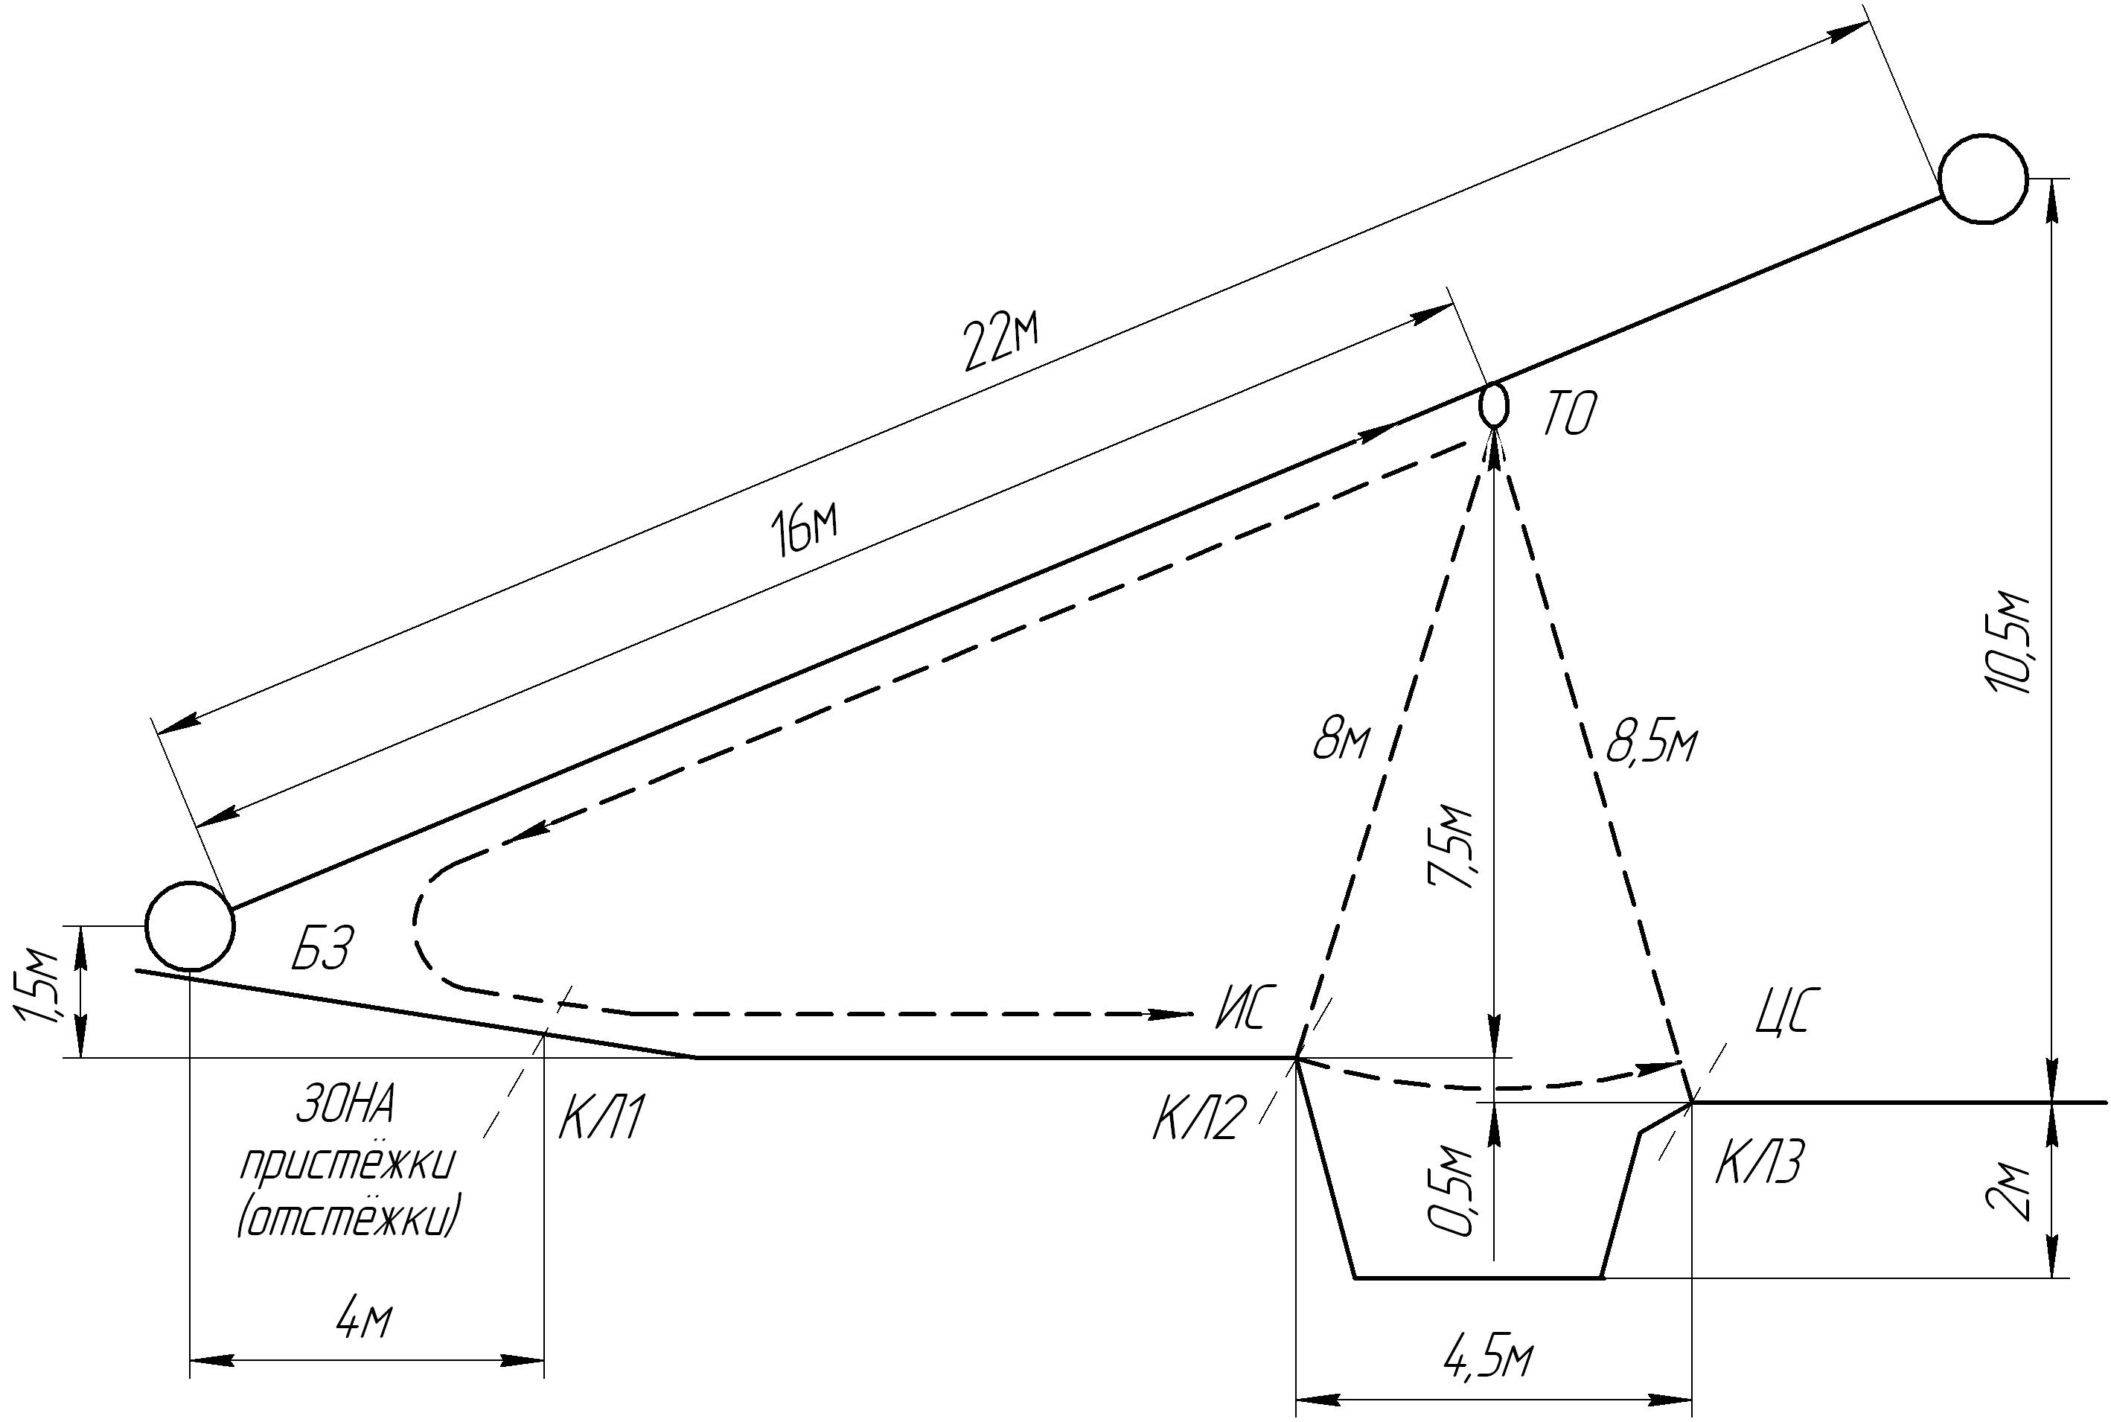

Этап 8. Наклонная навесная переправа.
Параметры этапа:
Длина этапа | Длина навесной переправы | Крутизна | Расстояние до КЛ1 на ИС
16 м | 22м | 22° | 4 м
Оборудование этапа:
ИС – БЗ, КЛ1 – граница зоны пристежки (отстежки) к перилам навесной переправы. Судейские двойные перила.
ЦС – ОЗ, ТО – судейский карабин.
Действия: Движение участника по п.5.9. При подъёме по п.5.9.5 самостраховка жумаром обязательна. Организация страховочных перил по п.5.6. При движении вниз по п.5.10 самостраховка осуществляется по своим перилам с помощью ФСУ. Снятие перил не производится.
Этап 9. Вертикальный маятник.
Параметры этапа:
Длина этапа  (длина ОЗ) | Высота вертикального маятника  (расстояние от ТО до КЛ2) | Расстояние от ТО до КЛ3
4,5 м | 8 м | 8,5 м
Оборудование этапа:
ИС – БЗ, КЛ2 – начало ОЗ. ТО – судейский карабин.
ЦС – БЗ, КЛ3 – окончание ОЗ.
Действия: Движение к КЛ2 по земле не регламентировано. Переправа участника по п.5.15. Допускается по п.5.15.6 крепление участника к перилам через ФСУ. Снятие перил по п.5.7.1.
Обратное движение: По перилам обратного хода до ИС этапа (блока этапов).

Расстояние до этапа 10: 260 м. Перепад высот: -1 м, +23 м.
Этап 10. Подъём с самонаведением. КВ = 8 мин.
Параметры этапа:
Длина подъёма (ТО1-ТО4) | Крутизна  склона | Расстояние от ТО1 до ОЗ на ИС | Расстояние от ТО4 до ОЗ на ЦС | Высота крепления всех ТО над землёй
35 м | 30° | 3 м | 2 м | не более 0,2 м
Оборудование этапа:
ИС – БЗ, КЛ – начало ОЗ, ТО1 – судейская петля (совмещена с началом ОЗ). ТО2 и ТО3 – судейские петли в ОЗ. ЦС – БЗ, КЛ – окончание ОЗ, ТО4 – судейская петля в БЗ.
Действия: Участник закрепляет конец перильной верёвки на ТО1. Поднимается с самостраховкой за свои перила через ФСУ на ЦС (движение участника до ТО2 не регламентируется), простёгивая верёвку на ТО2 и ТО3. В ОЗ перила необходимо удерживать регулирующей рукой ниже ФСУ. Участник закрепляет конец перил на ТО4, спускается к ТО1, снимая свои карабины, раскрепляет перила на ТО1 и поднимается на ЦС. Организация перил по п.5.6. Движение участника по п.5.10. Снятие перил по п.5.7.1.
Обратное движение: По коридору обратного хода.

Расстояние до финиша: 190 м. Перепад высот: -3 м, +6 м.
ФИНИШ

